Системи штучного інтелекту.

Лабораторна робота 5.Федорович Дмитро ІПЗ-21-3

<https://github.com/Dmitrij3/lab5AI>

**Завдання №1.** Створення класифікаторів на основі випадкових та гранично випадкових лісів.

import argparse   
  
import numpy as np  
import matplotlib.pyplot as plt  
from sklearn.metrics import classification_report  
from sklearn.model_selection import train_test_split  
from sklearn.ensemble import RandomForestClassifier, ExtraTreesClassifier  
from sklearn.metrics import classification_report  
  
from utilities import visualize_classifier  
  
# Argument parser   
def build_arg_parser():  
 parser = argparse.ArgumentParser(description='Classify data using \  
 Ensemble Learning techniques')  
 parser.add_argument('--classifier-type', dest='classifier_type',   
 required=True, choices=['rf', 'erf'], help="Type of classifier \  
 to use; can be either 'rf' or 'erf'")  
 return parser  
  
if __name__=='__main__':  
 # Parse the input arguments  
 args = build_arg_parser().parse_args()  
 classifier_type = args.classifier_type  
  
 # Load input data  
 input_file = 'data_random_forests.txt'  
 data = np.loadtxt(input_file, delimiter=',')  
 X, y = data[:, :-1], data[:, -1]  
  
 # Separate input data into three classes based on labels  
 class_0 = np.array(X[y==0])  
 class_1 = np.array(X[y==1])  
 class_2 = np.array(X[y==2])  
  
 # Visualize input data  
 plt.figure()  
 plt.scatter(class_0[:, 0], class_0[:, 1], s=75, facecolors='white',   
 edgecolors='black', linewidth=1, marker='s')  
 plt.scatter(class_1[:, 0], class_1[:, 1], s=75, facecolors='white',   
 edgecolors='black', linewidth=1, marker='o')  
 plt.scatter(class_2[:, 0], class_2[:, 1], s=75, facecolors='white',   
 edgecolors='black', linewidth=1, marker='^')  
 plt.title('Input data')  
  
 # Split data into training and testing datasets   
 X_train, X_test, y_train, y_test = train_test_split(X, y, test_size=0.25, random_state=5)  
  
 # Ensemble Learning classifier  
 params = {'n_estimators': 100, 'max_depth': 4, 'random_state': 0}  
 if classifier_type == 'rf':  
 classifier = RandomForestClassifier(**params)  
 else:  
 classifier = ExtraTreesClassifier(**params)  
  
 classifier.fit(X_train, y_train)  
 visualize_classifier(classifier, X_train, y_train)  
  
 y_test_pred = classifier.predict(X_test)  
 visualize_classifier(classifier, X_test, y_test)  
  
 # Evaluate classifier performance  
 class_names = ['Class-0', 'Class-1', 'Class-2']  
 print("\n" + "#"*40)  
 print("\nClassifier performance on training dataset\n")  
 print(classification_report(y_train, classifier.predict(X_train), target_names=class_names))  
 print("#"*40 + "\n")  
  
 print("#"*40)  
 print("\nClassifier performance on test dataset\n")  
 print(classification_report(y_test, y_test_pred, target_names=class_names))  
 print("#"*40 + "\n")  
  
 # Compute confidence  
 test_datapoints = np.array([[5, 5], [3, 6], [6, 4], [7, 2], [4, 4], [5, 2]])  
  
 print("\nConfidence measure:")  
 for datapoint in test_datapoints:  
 probabilities = classifier.predict_proba([datapoint])[0]  
 predicted_class = 'Class-' + str(np.argmax(probabilities))  
 print('\nDatapoint:', datapoint)  
 print('Predicted class:', predicted_class)   
  
 # Visualize the datapoints  
 visualize_classifier(classifier, test_datapoints, [0]*len(test_datapoints),   
 'Test datapoints')  
  
 plt.show()

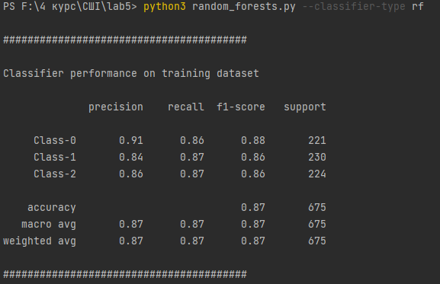

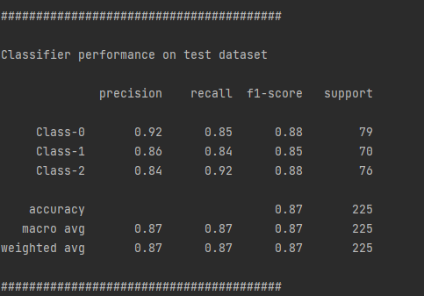

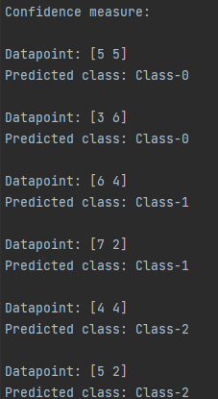

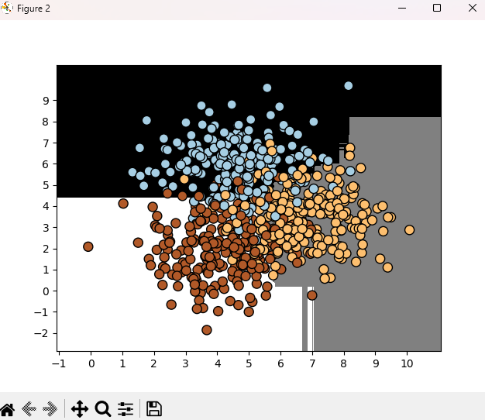

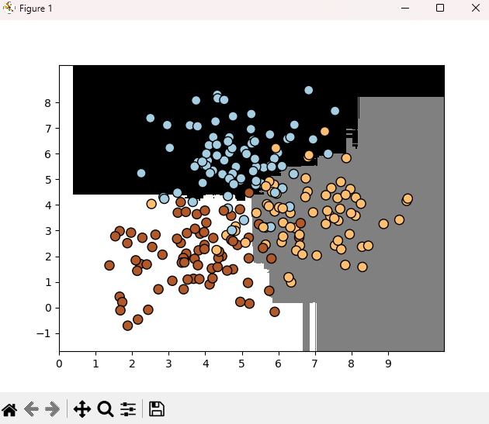

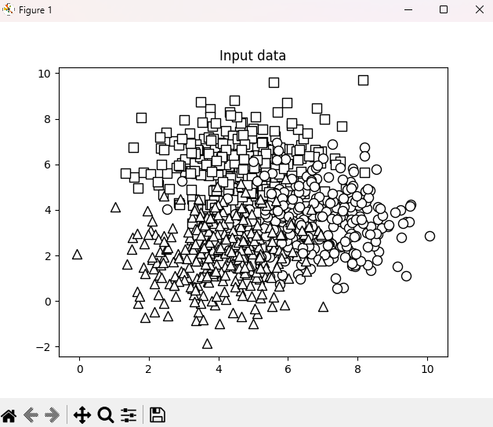

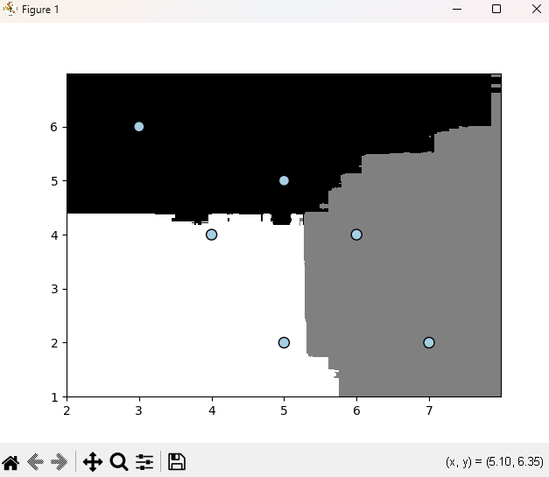

Модель Random Forest демонструє стабільну та надійну продуктивність як на навчальній, так і на тестовій вибірках. Середні значення точності, відгуку та F1-міри на навчальному наборі становлять 0.87 для всіх класів. Найкраща точність спостерігається для класу Class-0 (0.91), тоді як відгук і F1-міра є збалансованими між усіма класами. На тестовому наборі загальна точність моделі також дорівнює 0.87, а значення F1-міри для окремих класів знаходяться в межах від 0.85 до 0.88, що свідчить про хорошу узгодженість у роботі моделі. Передбачення для окремих тестових точок відповідають результатам навчання, що підтверджує стабільність моделі. Графіки ілюструють розподіл вхідних даних, межі між класами, а також передбачення та рівень впевненості моделі. У підсумку, модель демонструє високу точність і ефективність у виконанні класифікаційного завдання, забезпечуючи збалансовані показники точності, відгуку та F1-міри.

**Erf**

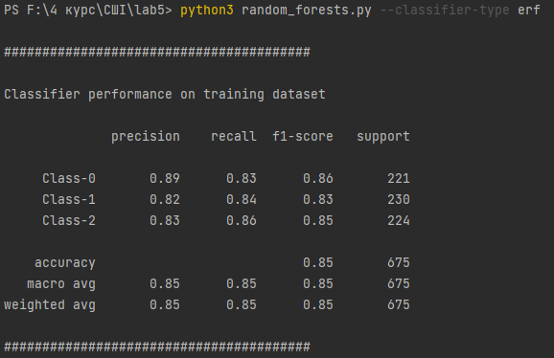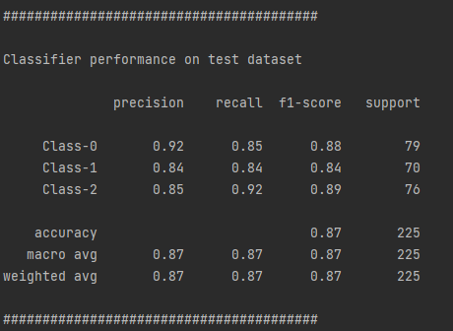

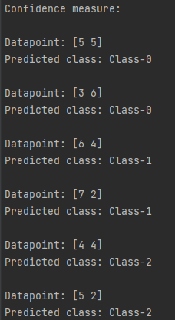

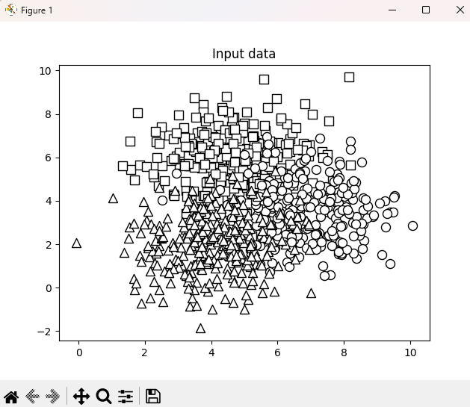

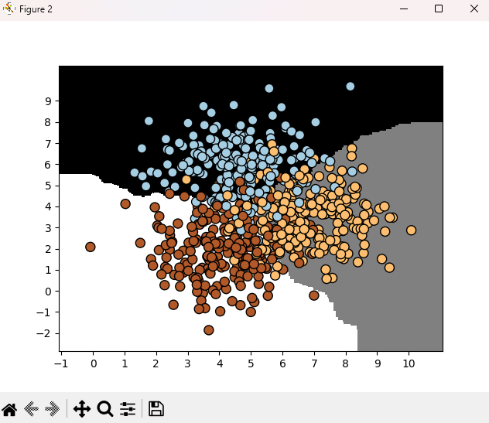

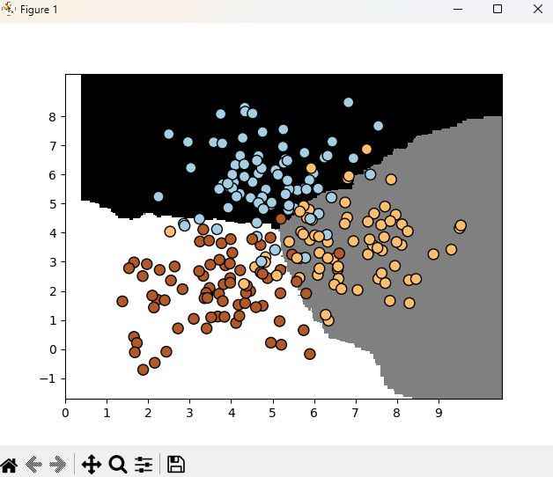

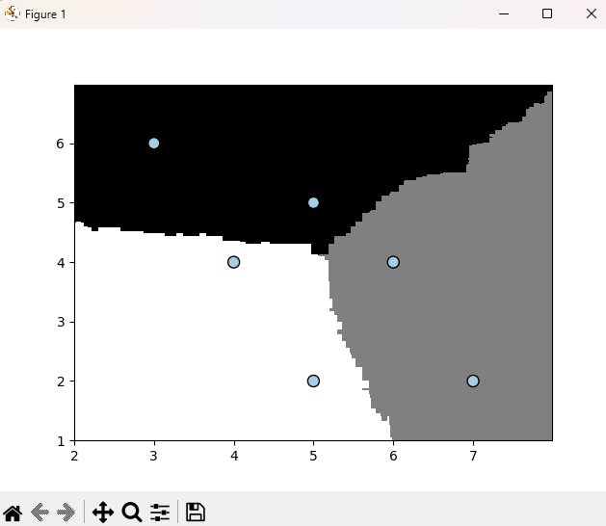

Модель ExtraTreesClassifier (ERF) демонструє стабільну ефективність як на навчальному, так і на тестовому наборах даних. На навчальній вибірці середні показники точності, відгуку та F1-міри дорівнюють 0.85, що свідчить про узгоджену роботу моделі. Найкращий рівень точності серед класів спостерігається для Class-0 і складає 0.89. На тестовому наборі загальна точність моделі становить 0.87, а F1-міра для всіх класів знаходиться на аналогічному рівні, що підтверджує її надійність.

Передбачення для конкретних точок демонструють здатність моделі ефективно класифікувати приклади: точки [5; 5] та [3; 6] належать до Class-0, а точки [6; 4] і [7; 2] — до Class-1.

Візуалізації, що показують розподіл вхідних даних і зони рішень моделі, підтверджують її збалансовану продуктивність, відображаючи межі між класами та рівень впевненості в передбаченнях.

**Завдання №2.** Обробка дисбалансу класів

import sys  
import numpy as np  
import matplotlib.pyplot as plt  
from sklearn.ensemble import ExtraTreesClassifier  
from sklearn.metrics import classification_report  
from sklearn.model_selection import train_test_split  
  
from utilities import visualize_classifier  
  
input_file = 'data_imbalance.txt'  
data = np.loadtxt(input_file, delimiter=',')  
X, y = data[:, :-1], data[:, -1]  
class_0 = np.array(X[y==0])  
class_1 = np.array(X[y==1])  
  
plt.figure()  
plt.scatter(class_0[:, 0], class_0[:, 1], s=75, facecolors='black',  
 edgecolors='black', linewidth=1, marker='x')  
plt.scatter(class_1[:, 0], class_1[:, 1], s=75, facecolors='white',  
 edgecolors='black', linewidth=1, marker='o')  
plt.title('Input data')  
  
X_train, X_test, y_train, y_test = train_test_split(X, y, test_size=0.25, random_state=5)  
  
# Класифікатор на основі гранично випадкових лісів  
params = {'n_estimators': 100, 'max_depth': 4, 'random_state': 0}  
  
if len(sys.argv) > 1:  
 if sys.argv[1] == 'balance':  
 params = {'n_estimators': 100, 'max_depth': 4, 'random_state': 0, 'class_weight': 'balanced'}  
 else:  
 raise TypeError("Invalid input argument; should be 'balance'")  
  
  
classifier = ExtraTreesClassifier(**params)  
classifier.fit(X_train, y_train)  
visualize_classifier(classifier, X_train, y_train)  
  
# Передбачимо та візуалізуємо результат для тестового набору даних  
y_test_pred = classifier.predict(X_test)  
visualize_classifier(classifier, X_test, y_test)  
  
class_names = ['Class-0', 'Class-1']  
print("\n" + "#"*40)  
print("\nClassifier performance on training dataset\n")  
print(classification_report(y_train, classifier.predict(X_train), target_names=class_names))  
print("#"*40 + "\n")  
  
print("#"*40)  
print("\nClassifier performance on test dataset\n")  
print(classification_report(y_test, y_test_pred, target_names=class_names))  
print("#"*40 + "\n")  
  
plt.show()

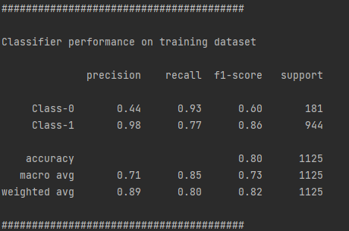

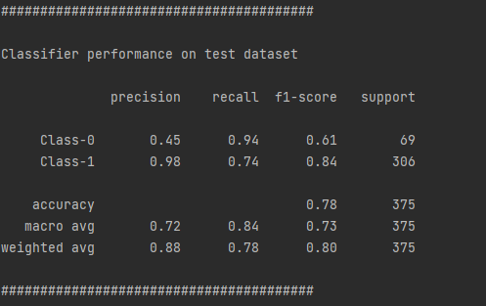

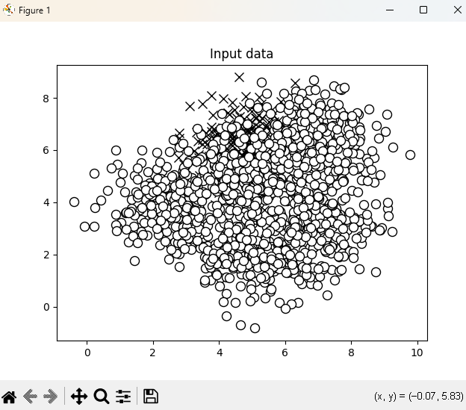

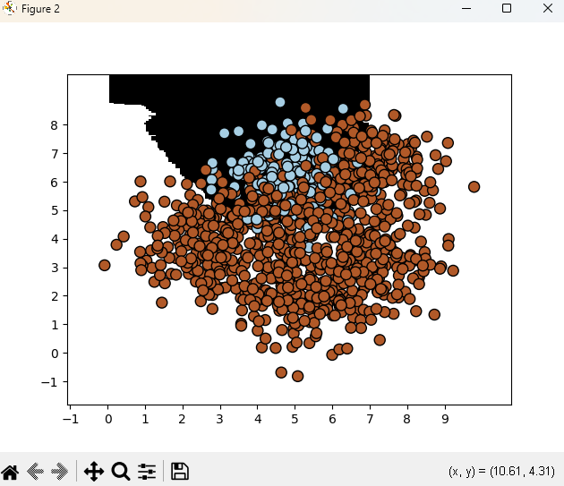

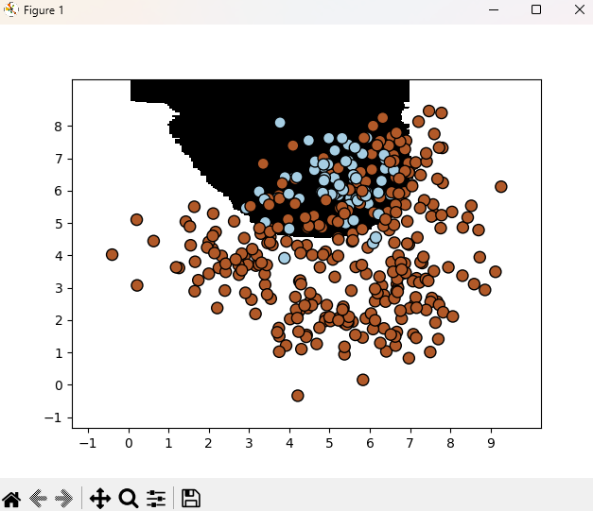

Результати аналізу свідчать про наявність проблеми з дисбалансом класів у моделі. На навчальній вибірці спостерігається низька точність для Class-0 (0.44) при високому відгуку (0.93), що вказує на велику кількість хибнопозитивних прогнозів. У той же час для Class-1 точність дуже висока (0.98), але відгук становить лише 0.77, що свідчить про пропуск значної частини об'єктів цього класу. Загальна точність становить 0.80, а макро F1-міра дорівнює 0.73, що підтверджує суттєвий дисбаланс у показниках для різних класів. Тестова вибірка: точність для Class-0 становить 0.45, відгук — 0.94, тоді як для Class-1 точність сягає 0.98, а відгук — 0.74. Загальна точність — 0.78, макро F1-міра — 0.73.

**Завдання №3.** Знаходження оптимальних навчальних параметрів за допомогою сіткового пошуку.

import numpy as np  
import matplotlib.pyplot as plt  
from sklearn.metrics import classification_report  
from sklearn.ensemble import ExtraTreesClassifier  
from sklearn.model_selection import train_test_split, GridSearchCV  
from utilities import visualize_classifier  
  
input_file = 'data_random_forests.txt'  
data = np.loadtxt(input_file, delimiter=',')  
X, y = data[:, :-1], data[:, -1]  
  
class_0 = np.array(X[y==0])  
class_1 = np.array(X[y==1])  
class_2 = np.array(X[y==2])  
  
X_train, X_test, y_train, y_test = train_test_split(X, y, test_size=0.25, random_state=5)  
  
# Визначення сітки значень параметрів  
parameter_grid = [  
 {'n_estimators': [100], 'max_depth': [2, 4, 7, 12, 16]},  
 {'max_depth': [4], 'n_estimators': [25, 50, 100, 250]}  
]  
  
metrics = ['precision_weighted', 'recall_weighted']  
for metric in metrics:  
 print("\n##### Searching optimal parameters for", metric)  
  
 classifier = GridSearchCV(  
 ExtraTreesClassifier(random_state=0),  
 parameter_grid, cv=5, scoring=metric)  
 classifier.fit(X_train, y_train)  
  
 print("\nGrid scores for the parameter grid:")  
 means = classifier.cv_results_['mean_test_score']  
 params = classifier.cv_results_['params']  
 for mean, param in zip(means, params):  
 print(param, '-->', round(mean, 3))  
 print("\nBest parameters:", classifier.best_params_)  
  
y_pred = classifier.predict(X_test)  
print("\nPerformance report:\n")  
print(classification_report(y_test, y_pred))

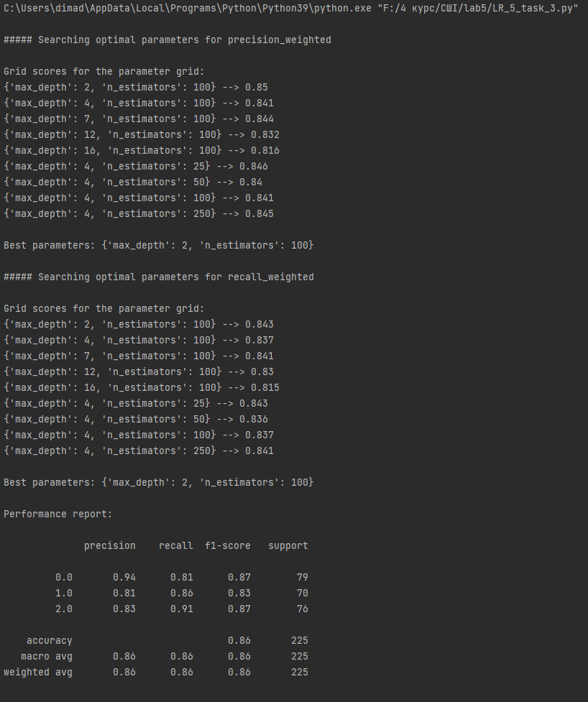

**Завдання №4.** Обчислення відносної важливості ознак.

import numpy as np  
import pandas as pd  
import matplotlib.pyplot as plt  
from sklearn.tree import DecisionTreeRegressor  
from sklearn.ensemble import AdaBoostRegressor  
from sklearn import datasets  
from sklearn.metrics import mean_squared_error, explained_variance_score  
from sklearn.model_selection import train_test_split  
from sklearn.utils import shuffle  
  
housing_data = datasets.fetch_california_housing()  
  
X, y = shuffle(housing_data.data, housing_data.target, random_state=7)  
  
X_train, X_test, y_train, y_test = train_test_split(X, y, test_size=0.2, random_state=7)  
  
regressor = AdaBoostRegressor(  
 DecisionTreeRegressor(max_depth=4),  
 n_estimators=400, random_state=7)  
regressor.fit(X_train, y_train)  
  
y_pred = regressor.predict(X_test)  
mse = mean_squared_error(y_test, y_pred)  
evs = explained_variance_score(y_test, y_pred)  
  
print("\nADABOOST REGRESSOR")  
print("Mean squared error =", round(mse, 2))  
print("Explained variance score =", round(evs, 2))  
  
feature_importances = regressor.feature_importances_  
feature_names = housing_data.feature_names  
  
feature_importances = 100.0 * (feature_importances / max(feature_importances))  
  
index_sorted = np.flipud(np.argsort(feature_importances))  
  
pos = np.arange(index_sorted.shape[0]) + 0.5  
  
feature_names = np.array(housing_data.feature_names)  
  
plt.figure()  
plt.bar(pos, feature_importances[index_sorted], align='center')  
plt.xticks(pos, feature_names[index_sorted])  
plt.ylabel('Relative Importance')  
plt.title('Оцeнка важности признаков с использыванием регрессора AdaBoost')  
plt.show()

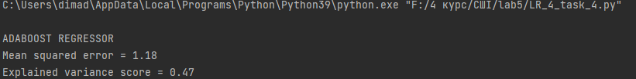

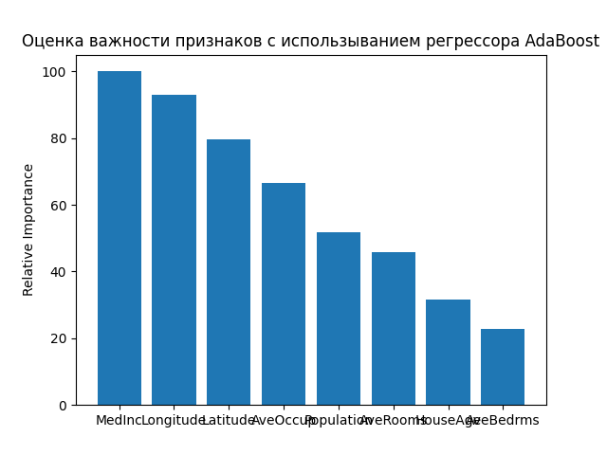

**Завдання №5.** Прогнозування інтенсивності дорожнього руху за допомогою класифікатора на основі гранично випадкових лісів.

import numpy as np  
from sklearn.metrics import classification_report, mean_absolute_error  
from sklearn import preprocessing  
from sklearn.model_selection import train_test_split  
from sklearn.ensemble import ExtraTreesRegressor  
  
input_file = 'traffic_data.txt'  
data = []  
with open (input_file, 'r') as f:  
 for line in f.readlines():  
 items = line[:-1].split(',')  
 data.append(items)  
  
data = np.array(data)  
  
label_encoder = []  
X_encoded = np.empty(data.shape)  
for i, item in enumerate(data[0]):  
 if item.isdigit():  
 X_encoded[:, i] = data[:, i]  
 else:  
 label_encoder.append(preprocessing.LabelEncoder())  
 X_encoded[:, i] = label_encoder[-1].fit_transform(data[:, i])  
X = X_encoded[:, :-1].astype(int)  
y = X_encoded[:, -1].astype(int)  
  
X_train, X_test, y_train, y_test = train_test_split(X, y, test_size=0.25, random_state=5)  
  
params = {'n_estimators' : 100, 'max_depth':4, 'random_state':0}  
regressor = ExtraTreesRegressor(**params)  
regressor.fit(X_train, y_train)  
  
y_pred = regressor.predict(X_test)  
print("Mean absolute error: ", round(mean_absolute_error(y_test, y_pred), 2))  
  
test_datapoint = ['Saturday', '10:20', 'Atlanta', 'no']  
test_datapoint_encoded = [-1]*len(test_datapoint)  
count = 0  
for i, item in enumerate(test_datapoint):  
 if item.isdigit():  
 test_datapoint_encoded[i] = int(test_datapoint[i])  
 else :  
 test_datapoint_encoded[i] = int(label_encoder[count].transform([test_datapoint[i]])[0])  
 count += 1  
test_datapoint_encoded = np.array(test_datapoint_encoded)  
test_datapoint_encoded = test_datapoint_encoded.reshape(1, -1)  
  
print("Predicted traffic: ", int(regressor.predict(test_datapoint_encoded)[0]))

